Крейзи старт
Настоящий взрыв эмоций. Лучшее и качественное снаряжение для проведения игр. Сумасшедший старт для Ваших детей. Данную программу мы можем провести в любом месте города. Веселая программа с интересными конкурсами, как для младших, так и для старших классов. Мы можем провести ее в Этнографическом музее или около него, а также у любого кафе, где есть площадка или свободное пространство для проведения конкурсов. Ваши дети получат позитивное настроение и множество положительных эмоций!

Программа:
Вы готовы к сумасшедшему старту? Да, тогда Вам к нам.
Место проведения оговаривается заранее. Встреча, деление на команды в игровой форме. Каждая команда получает, футболки одного цвета на время проведения программы. Поэтому Ваши фотографии будут яркими и запоминающими.
Построение ярких и разноцветных команд. Затем конкурсы в виде эстафеты. Для каждого возраста мы подбираем определенные конкурсы. Конкурсы на сообразительность, ловкость, реакцию и т.п. Та команда, которая набирает больше балов побеждает, всем вручаются поощрительные призы!
Конкурсы : Гусеница, ракета, лабиринт, кубик рубик, тянучка, борцы сумо, и др.

Продолжительность программы: около 1 -1,2 часа.
Как одеться в поездку: головной убор по погоде, спортивные брюки и обувь (по погоде), курточку в ветреную погоду, дождевик (на случай дождя). С собой бутылочку с водой.
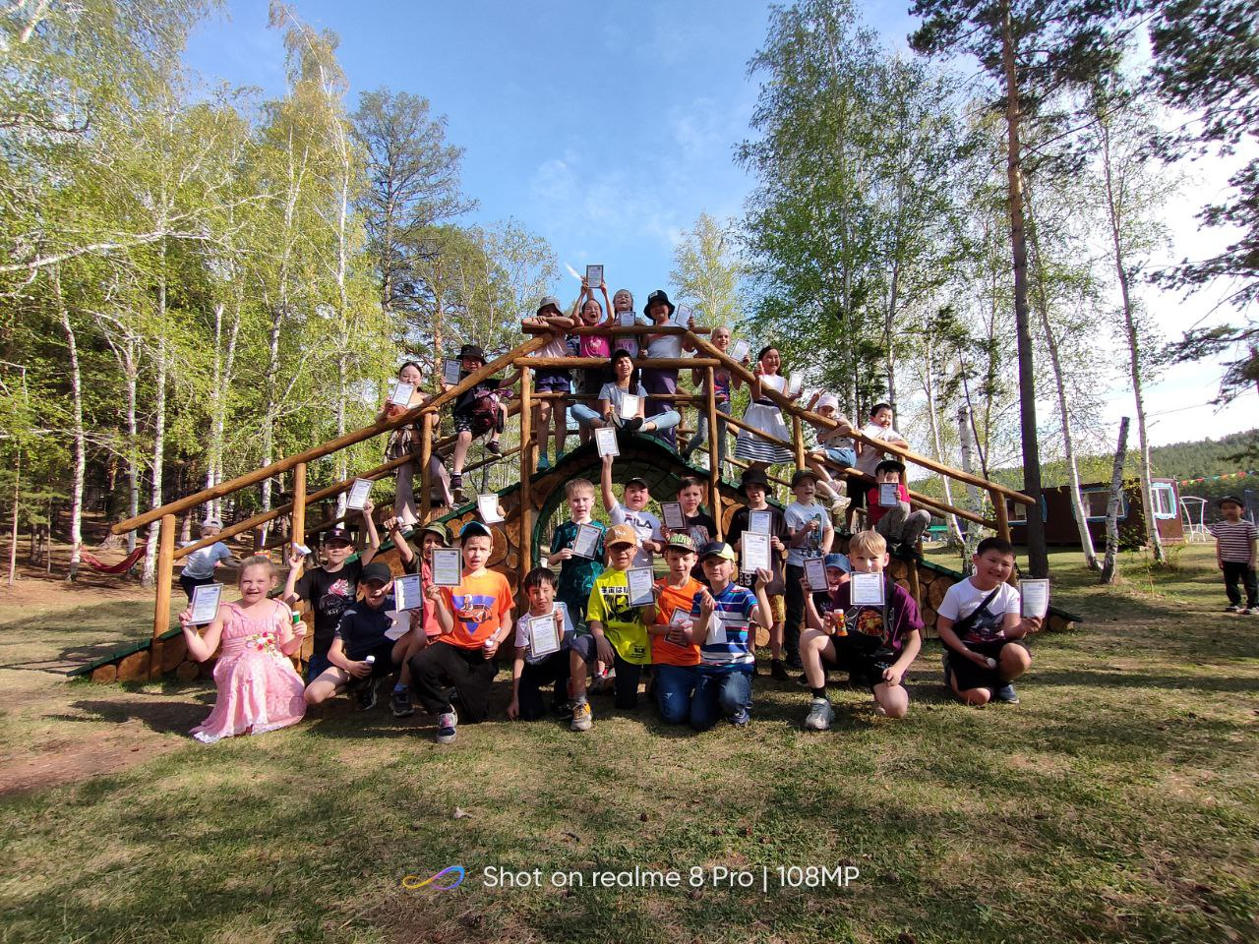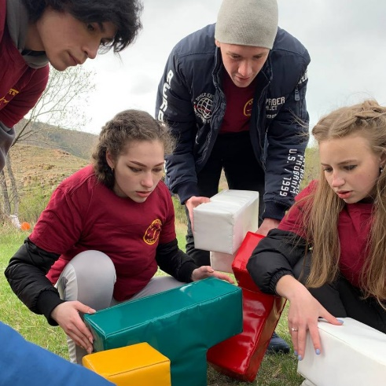
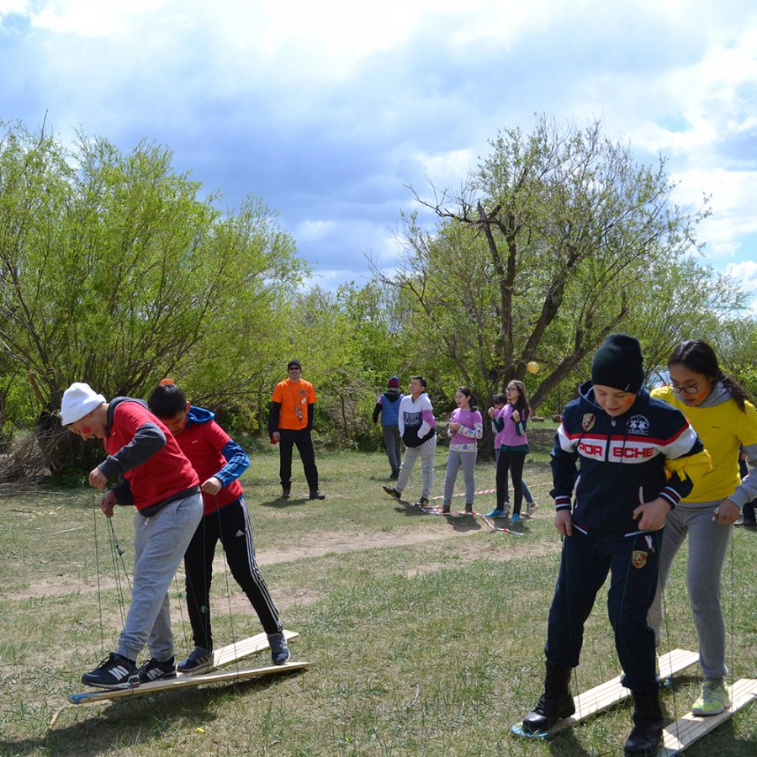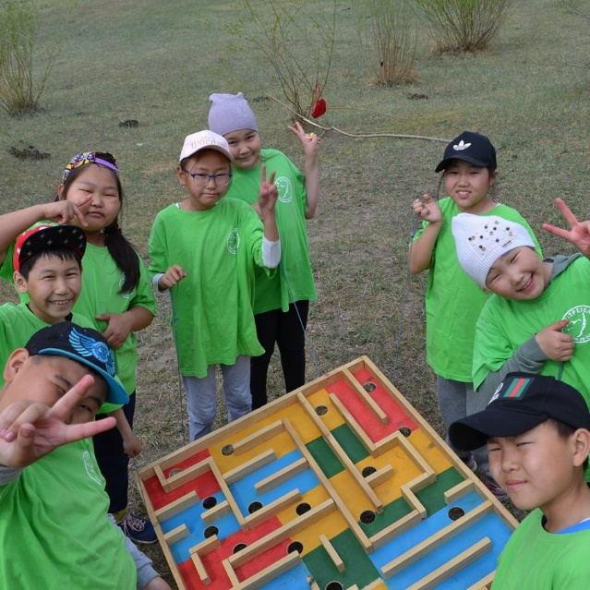
Стоимость:
20 и более человек. С человека - 700 руб.
15 -19 человек. С человека - 800 руб.

В стоимость программы детского отдыха входит:
- работа инструкторов
- аренда спортивного инвентаря для конкурсов
- Небольшой сладкий презент
В стоимость не входит:
- транспорт и услуги не указанные в программе
- питание (оплачивается дополнительно)
- аренда зала

Продолжительность программы: около 1,2 часов

